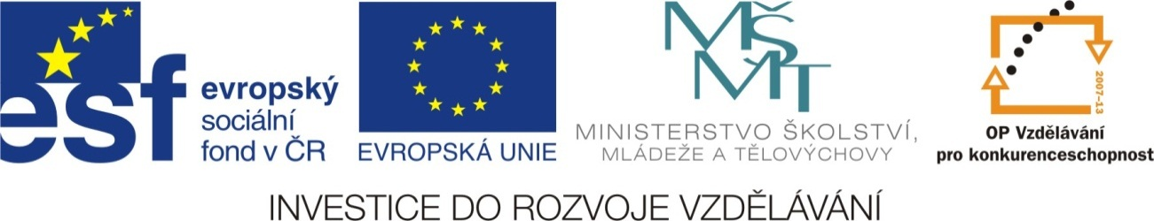

Název školy: | Základní škola a Mateřská škola Moravec, příspěvková organizace  592 54 Moravec 45
Číslo projektu: | CZ.1.07/1.4.00/21.0205
Název: | VY_32_INOVACE_Informatika
Téma: | OPAKOVÁNÍ Z INFORMATIKY – WORD I.
Anotace: | Test pro žáky 4. a 5. ročníku. Žák plní úkoly přesně podle zadání. Procvičuje si znalosti z probraného učiva – úprava textu, zarovnání textu, typ a vzhled písma, seřazení podle abecedy, tabulka. Testování je možné provádět na čas.
Autor: | Mgr. Jana Sobotková

OPAKOVÁNÍ Z INFORMATIKY – WORD I.

- V textu označ a zvýrazni první odstavec zeleně, slovo Mitrov modře, slovo Habří červeně a poslední větu žlutě.
TEXT:
Dne 26. 9. 2009 se konal první cyklistický výlet. Sraz byl v 10:00 hodin u autobusové zastávky v Moravci. Navštívili jsme westernovou osadu, mistrovský zámek a zříceninu hradu Mitrov.
Po splnění různých úkolů jsme pokračovali do obce Habří. Ještě předtím, než jsme se občerstvili v místní hospůdce, prohlédli jsme si s průvodcem ekofarmu a ochutnali výrobky domácího původu. Pro zájemce tam byla připravena pohádka Kočičiny kocoura Damiána. Cesta zpět vedla přes obec Krčma. Každý si mohl délku trasy přizpůsobit svým možnostem.

- Změň typ písma v celém textu z Times New Roman na Ariel.

- Vytvoř tabulku podle vzoru - 9 řádků a 2 sloupce
4. a 5. ročník
příjmení | jméno

- vlož příjmení a jména žáků tvé třídy
- velikost písma 20
- text zarovnej doleva
- seřaď příjmení + jména podle abecedy
- jména dívek napiš kurzívou
- jména chlapců napiš tučným písmem
- Vytiskni celou stránku

To je vše.

Sebehodnocení:………………………

